邮件系统使用说明

河海大学邮件系统使用的是Coremail邮件系统。对其部分功能说明如下：

一、登录方式
1、通过Web页面http://mail.hhu.edu.cn登录；
2、使用邮件客户端：
通过邮件客户端软件（如outlook、Foxmail等）登录邮件系统。配置如下：
接收邮件服务器（POP3）：mail.hhu.edu.cn
服务器端口号：110
或接收邮件服务器（IMAP）：mail.hhu.edu.cn
服务器端口号：143
发送邮件服务器（SMTP）：mail.hhu.edu.cn
服务器端口号：25
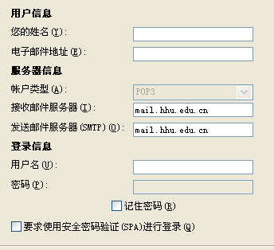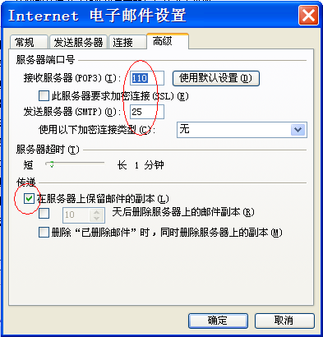
注意：
1）如果用户不固定在某一台电脑上收取或查看信件，请选择“在服务器上保留邮件的副本”。否则，当用户在某一台电脑登录邮件系统后，所有邮件将被被接收到该电脑，服务器上被清空。
2）“发送服务器”设置中，必须选择“我的发送服务器（SMTP）要求验证”，否则不能正常发送邮件。
3）服务器不使用加密连接（即“安全类型”选择“无”）。
4）不同移动终端或客户端界面不同，如有问题，请联系网信中心，电话：83787582。
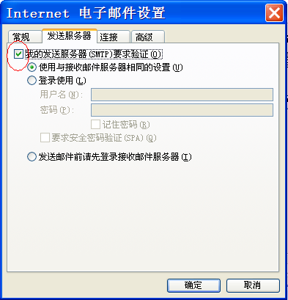
3、通过校园门户系统登录
用户可以通过“校园信息门户系统” （http://my.hhu.edu.cn）中“邮件提醒”，配置邮件账户，查看邮件内容。目前的门户系统中，提供一个用户配置多个邮件账户的功能。

二、老用户信息
1、用户名和密码
新邮件系统（Coremail）中保持老邮件系统（Eyou）中的用户名和密码。
对于个别用户，因为老的邮件系统用户是跟校园网认证计费系统（DrCOM）挂接的，所以，有认证计费系统账户而从未使用过校园网邮箱的用户，可以：
1）使用与认证计费系统相同的用户名和密码登录，
2）联系信息中心处理
2、空间大小
本次升级，邮箱空间大小暂无变化。单位和教师员工的邮箱为1G，学生及其他账户为200M。
如果有用户在使用过程中发现自己的空间没有达到上面的数字，可以联系信息中心处理。
3、通讯录
原邮件系统中“个人通讯录”，已经倒入到新的Coremail邮件系统中。
新的Coremail邮件系统中，单位和教师员工的账户中，增加使用了“组织通讯录”。
单位和教师员工的邮箱账户，在登录进入邮箱后，可以在页面左侧菜单条中显示“组织通讯录”，以方便办公。
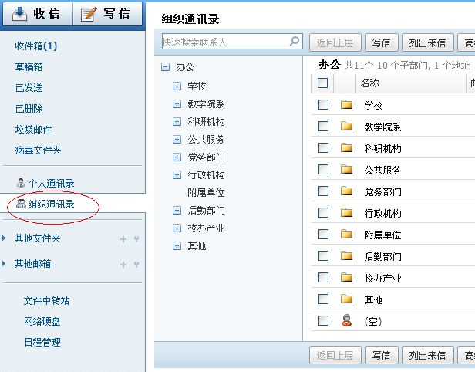
因为帐户信息不全或陈旧，会出现部分用户“单位”信息有误。如果有下列情况，请联系信息中心：
1）校园网教工的账户在“组织通讯录”中对应位置有误;
2）单位账户在“组织通讯录”中对应位置有误；
3）用户无法看到“组织通讯录”。

三、2014年入校用户开户
1、2014年入校的教工和学生——用户名和密码
2014年入校的师生员工，账户由信息中心批量导入，初始密码为“hhu”+身份证后8位，如“hhu08120521”。
学生的账户名为学号，教工的账户名为职工号（8位，如果是7位的，请从左往右数第4位，即年份后加一个0）。
2、更改密码
2014年入校的教师员工，请先登录到邮件系统中将初始密码改掉。密码不能太简单，以防被人利用发送垃圾邮件。
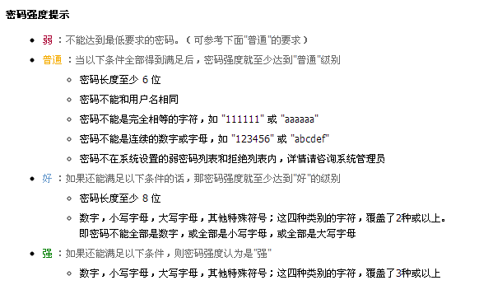
3、设置别名
2014年用户首次登陆后，可以在“设置”里为自己的账户添加一个“别名”，以方便记忆和使用。“别名”在使用上等同于账号。别名只能添加一次，不能再修改。所以，请慎重起用别名。

四、2015年及之后入校用户开户
1、2015年及之后入校的教工和学生，开户使用自注册方式。登录http://mail.hhu.edu.cn/register/register.jsp，并在该页面内按要求填入各项数据，即可开通校园网邮件账户。
2、注意密码一定要有字母和数字组合，不要容易被猜出。

五、代收邮件设置
在Coremail邮件系统中，也可以设置“代收邮件”，以将其它邮件账户的信件收入本账户中。但是“只能代收，不能代发”。如果用户要使用被代收的邮件账户发信，必须登录到被代收邮件账户才行。
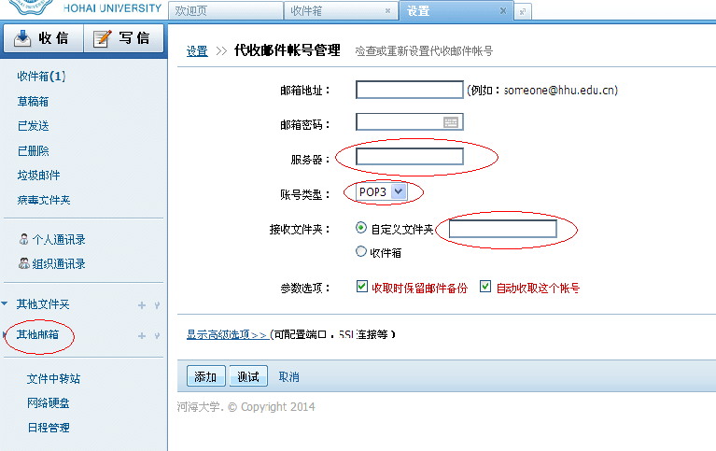
设置“代收邮件”时：
关于“服务器”设置：如果代收的邮件为校内其它邮件账户，如“test@hhu.edu.cn”，则“服务器”设为mail.hhu.edu.cn；如果代收sina的免费邮件，则“服务器”设为“pop.sina.com”；如果代收163的免费邮件，则“服务器”设为“pop.163.com”；其它邮件系统的邮件“服务器”设置可以查询对应邮件的“帮助”文档或“使用说明”。
关于“账号类型”设置：选择“POP3”。
关于“自定义文件夹”设置：在Coremail邮件系统中，用户可以通过“自定义文件夹”来将某一个代收邮箱里的邮件收入到一个固定的文件夹中，以方便管理。

六、“文件中转站”和“网络硬盘”
用户登录邮件页面后，左侧的菜单中有“文件中转站”和“网络硬盘”。
“网络中转站”用于发送超大附件，超大附件的有效期为7天。实际上使用的是“网络硬盘”的空间。
“网络硬盘”可以用来存储用户需要在不同地点使用的文件。同时，用户还可以通过网络硬盘中文件夹的“属性”来设置“共享”，使其他指定用户可以访问该文件夹。
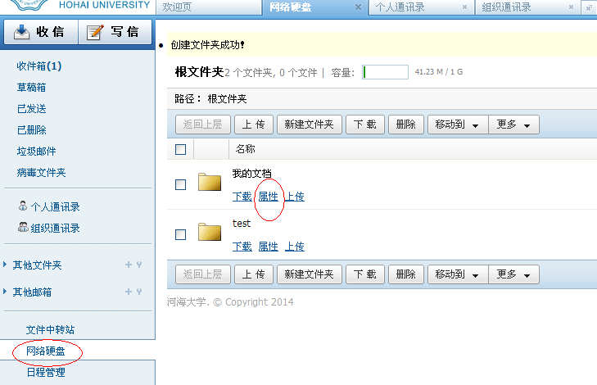
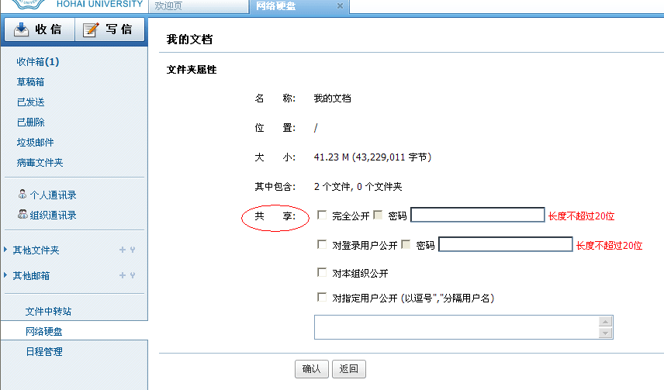

七、其它设置说明
用户登录进入邮件系统后，在“欢迎页面”右上角有个“设置”链接，其中：
1、“个人资料”中请补充手机号码或联系电话。当账户有问题时，方便联系到用户。
2、“密码保护”功能：
用户设置“密码保护”问题，忘记密码时通过回答问题重设密码。注意密码问题及答案不能太明显，以防止别人利用。
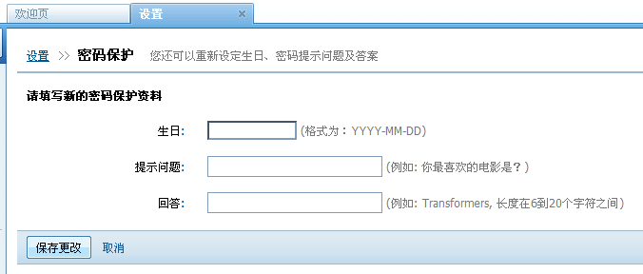
3、“自动转发”和“自动回复”功能：
“自动转发”功能可以将用户邮箱里的信件自动发送到其它邮箱里去；
“自动回复”功能可以在用户收到信件后，自动发送一封回复信件给发送者。
这两个功能给用户带来方便的同时，也会带来一些不好的作用。比如当用户收到大量垃圾邮件的时候，这两个功能也会让使用该功能的账户向外发送大量垃圾邮件，从而造成该邮件账户被锁定，或整个服务器被外部其它邮件系统拒收邮件。所以，如果不是真的需要，这两个功能不必开启。
4、过滤器
用户通过“过滤器”可以对接收到的邮件进行定制处理。例如，要把所有从本校发送来的邮件收放到一个文件夹，可以先在登录后的页面左侧“其它文件夹”中增加一个“hhu”文件夹，然后使用“过滤器”，增加一条“过滤规则”来实现，如图。
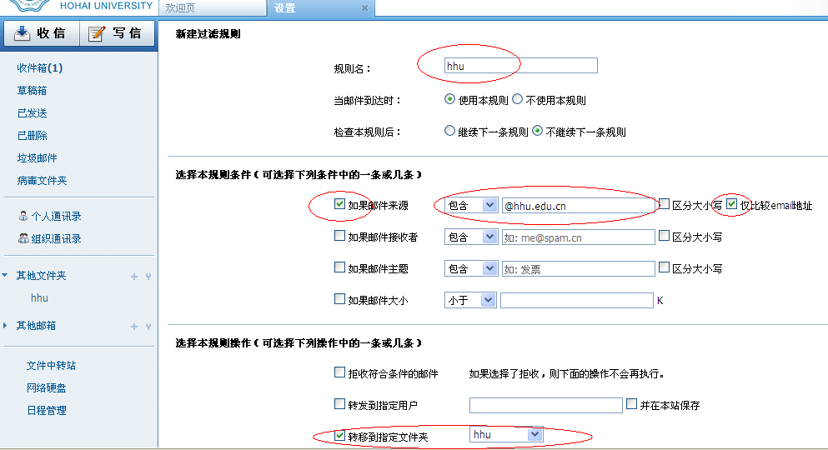
5、“手机相关”功能，因涉及短信平台及短信通信管理，目前还不提供使用。

八、联系我们
如果用户在使用邮件过程中遇到其它问题，包括账户信息、收发邮件不正常、开户等，请联系信息中心：83787582 。

